Polski ład, ceny nieruchomości i ich wycena. Wpływ regulacji na portfel nieruchomości GK IMMOBILE
Zagadnienia które w kwestii posiadania, zakupu i najmu nieruchomości wprowadzić ma nowy Polski Ład, są w ostatnim czasie przedmiotem wielu dyskusji. Jakie będą potencjalne skutki zmian prawa w kontekście nieruchomości? Jak wpłyną one na Grupę Kapitałową IMMOBILE w kontekście bogatego portfela nieruchomości, jaki spółka ta posiada? Staramy się odpowiedzieć na te pytania, a przy okazji rozmowy o cenach, przedstawiamy podstawowe modele wyceny nieruchomości.

Polski Ład a rynek nieruchomości
Z różnych źródeł pojawiają się informacje o tym, jaki wpływ na rynek nieruchomości może mieć pakiet ustaw, zwany Polskim Ładem. Do najważniejszych zmian należeć będą: zakaz amortyzacji budynków i lokali mieszkalnych; możliwość rozliczania najmu prywatnego jedynie za pomocą ryczałtu – brak możliwości rozliczania się wg skali podatkowej; uproszczona ścieżka budowy domów do 70 mkw. (brak konieczności uzyskania pozwolenia na budowę, zatrudniania kierownika i prowadzenia dziennika budowy) oraz dopłata do wkładu własnego i gwarancje na wkład własny dla rodzin o niskich dochodach.
Opodatkowanie najmu
Proponowane zmiany w istotny sposób wpłyną na popyt na nieruchomości mieszkalne oraz pewną równowagę na rynku. Przywileje podatkowe związane z kupnem mieszkania używanego od co najmniej 5 lat w postaci możliwości wyznaczenia indywidualnej stawki amortyzacyjnej aż do 10% rocznie całkowicie znikną, więc atrakcyjność zakupu takich mieszkań spadnie. Jednocześnie możliwość amortyzacji lokali użytkowych nadal pozostawi się podmiotom gospodarczym (wyłączając osoby fizyczne). W związku z tym wzrośnie atrakcyjność zakupu pod wynajem lokali, które są lokalami użytkowymi. Szczególnie mowa jest tutaj o tzw. mikroapartamentach oraz condohotelach, które będzie można nadal amortyzować, pod warunkiem rozliczania najmu w działalności gospodarczej. Uprzywilejowanie tego rodzaju budynków pod kątem podatkowym może zwiększyć liczbę nowopowstających tego typu budynków, a co za tym idzie, zmniejszenie podaży budynków i lokali mieszkalnych w centrach miast.
Wpływ Polskiego Ładu na GKI
Polski Ład to zbiór ustaw szeroko zapowiadanych w mediach, które są w trakcie procedowania przez Sejm i Prezydenta. Pomijając podatkowe aspekty Polskiego Ładu, które na Grupę Kapitałową IMMOBILE nie będą miały aż tak dużego wpływu, wprowadzi on spore zmiany wprowadzi na rynku nieruchomości, na którym w różne projekty zaangażowana jest GK Immobile S.A. Na popyt na mieszkania w zakresie działalności deweloperskiej wpływ będzie dwojaki. Z jednej strony dodatkowy popyt generowany przez program gwarantowanych przez BGK kredytów oraz dopłat do wkładów własnych. Z drugiej strony przynajmniej lekki spadek popytu ze strony klientów inwestycyjnych, którzy będą mogli rozliczać wynajem mieszkań na nieco mniej korzystnych zasadach, niż dotychczas.
Inflacyjny i popytowy charakter całego tego pakietu ustaw, będzie generalnie wpływał na wzrost cen nieruchomości. Można się spodziewać pozytywnego wpływu programu na wyceny nieruchomości, których Grupa IMMOBILE ma zbudowany spory portfel.

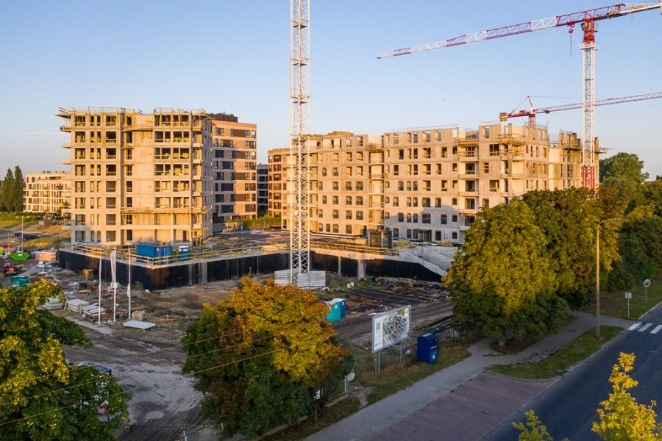
Wycena dochodowa, wartość odtworzeniowa budynku a przyszłe ceny
Przy okazji rozmowy o zmianach na rynku nieruchomości warto przedstawić podstawowe modele ich wyceny.
Wycena dochodowa nieruchomości opiera się w uproszczonej wersji o dwa parametry: przewidywany możliwy do uzyskania średni dochód oraz stopę kapitalizacji (czy też stopę dyskontową). Podzielenie przewidywanego rocznego dochodu z nieruchomości przez stopę kapitalizacji daje nam dochodową wartość takiej nieruchomości. Np. jeżeli uzyskiwany średnioroczny dochód, to 50 tys. PLN, a stopa kapitalizacji na rynku wynosi 7%, to wartość nieruchomości wyniesie 50 000/0,07 = 714,3 tys. PLN. Wycenę dochodową stosuje się szczególnie przy wycenie nieruchomości komercyjnych, takich jak hotele, biura, magazyny czy centra handlowe. Należy zauważyć, że spadek stopy kapitalizacji (a więc pewnej oczekiwanej stopy zwrotu), powoduje wzrost ceny nieruchomości.
Wartość odtworzeniowa budynku to cena po której można wybudować na nowo identyczny budynek, przy obecnych kosztach materiałów budowlanych oraz robocizny. Można ją stosować szczególnie analizując potencjalnie nowo powstające konkurencyjne obiekty w okolicy. W opinii publicznej panuje pewien pogląd, iż wzrost wartości odtworzeniowej prowadzi na wprost do wzrostu wartości istniejącej nieruchomości. Nie jest to jednak związek ścisły – wzrost wartości odtworzeniowej prowadzi do wzrostu kosztu powstania nowych nieruchomości bądź opłacalności remontowania i modernizacji starych nieruchomości, jednak uwarunkowane jest to istnieniem popytu na odpowiednio wysokim poziomie. Jeśli popyt na nieruchomości będzie mniejszy niż podaż, to nawet bardzo wysokie koszty budowy nowych budynków, w krótkim i średnim terminie nie wpłyną na wysoką cenę już istniejących obiektów.
Wartość lokali mieszkalnych ocenia się najczęściej za pomocą metody porównawczej, porównując cenę analizowanego lokalu mieszkalnego do cen transakcyjnych, przeliczonych na metr kwadratowy powierzchni mieszkań o podobnym metrażu i standardzie w otoczeniu.

Więcej na temat Nowego Ładu i Nieruchomości w jednym z Vodcastów Grupy Kapitałowej IMMOBILE: https://youtu.be/QMUTdF6IHZ0

